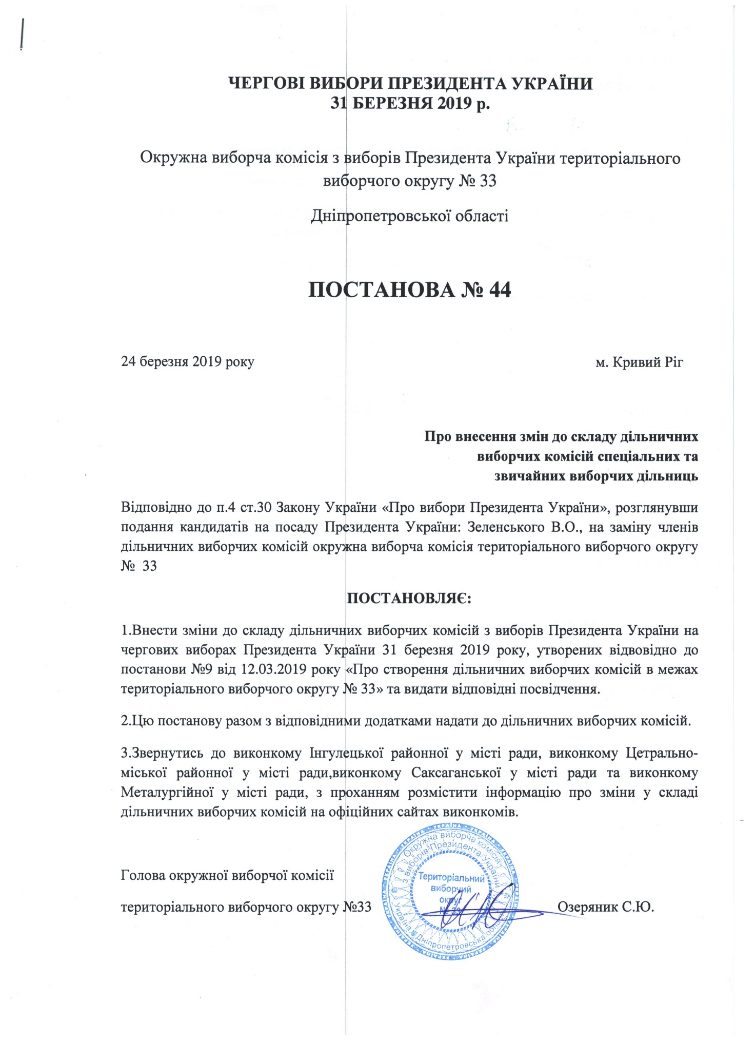

Додаток 1
до постанови окружної
виборчої комісії
№44 від 24.03. 2019

Територіальний виборчий округ № 33
Чергові вибори Президента України
31 березня 2019 року

Особи, що були звільнені з посад у складі ДВК

за період з 24.03.2019 по 24.03.2019

№ діль-ниці | ПІБ особи | Дата звільнення з посади | Посада
121492 | Шмагайло Сергій Сергійович | 24.03.2019  №44 | Голова ДВК
121494 | Гальчук Яна Вікторівна | 24.03.2019  №44 | Член ДВК
121612 | Максименко Нонна Фармонівна | 24.03.2019  №44 | Член ДВК
121636 | Донціс Ігор Леонідович | 24.03.2019  №44 | Член ДВК
121747 | Забора Олена Вікторівна | 24.03.2019  №44 | Член ДВК
121752 | Кушніренко Іванна Сергіївна | 24.03.2019  №44 | Секретар ДВК
121754 | Раковиця Сергій Ілліч | 24.03.2019  №44 | Член ДВК
121756 | Соболевська Тетяна Володимирівна | 24.03.2019  №44 | Член ДВК
121768 | Вінніченко Олександр Олександрович | 24.03.2019  №44 | Секретар ДВК

Особи, що призначались на посади до складу ДВК

в період з 24.03.2019 по 24.03.2019

Сформовано 31.03.2019 14:22:38
№ діль-ниці | ПІБ особи | Дата приз-начення на посаду | Посада
121492 | Заїка Тетяна Миколаївна | 24.03.2019  №44 | Голова ДВК
121494 | Шмагайло Сергій Сергійович | 24.03.2019  №44 | Член ДВК
121612 | Хайсова Оксана Володимирівна | 24.03.2019  №44 | Член ДВК
121636 | Михайлова Ганна Володимирівна | 24.03.2019  №44 | Член ДВК
121747 | Петрушин Іван Егорович | 24.03.2019  №44 | Член ДВК
121752 | Скляр Оксана Вікторівна | 24.03.2019  №44 | Секретар ДВК
121754 | Антипенко Ольга Іванівна | 24.03.2019  №44 | Член ДВК
121756 | Соболевська Наталія Сергіївна | 24.03.2019  №44 | Член ДВК
121768 | Білоконь Наталя Станіславівна | 24.03.2019  №44 | Секретар ДВК

Голова окружної виборчої комісії  територіального виборчого округу № |  |  | Озеряник С. Ю.
 | ^{(підпис)} |  | ^{(прізвище, ініціали)}
Секретар окружної виборчої комісії  територіального виборчого округу № |  |  | Макаренко О. О.
___________  (дата)  М.П. | ^{(підпис)} |  | ^{(прізвище, ініціали)}

